La division ( 2)

Pour chaque énoncé, identifie les problèmes de partage et résous -les.
Barre les autres énoncés.
Pour résoudre ces problèmes fais un schéma. (sur ton cahier de brouillon)

Exemple : 28 oiseaux sont répartis en groupes de 4.
Combien faut-il de cages ?

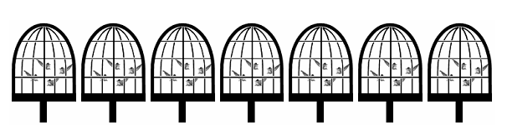
28 = (4 x 7) + 0
quotient (résultat) : 7 reste (ce que l’on ne peut pas partager ) : 0

Il faudra 7 cages et il ne restera aucun oiseau.

1/ Paul et virginie jouent aux billes. Paul a 13 billes de plus que Virginie qui en a 21.
Combien de billes Paul a t’il ?

2/ Gaston a 54 lettres qu’il doit ranger en paquets de 10. Combien fera t’il de paquets ?

3/ Tom a 59 timbres . Sur son livre, chaque page peut contenir 6 timbres.
Combien de pages va t’il remplir ?

4/ J’ai acheté 4 cageots de 58 pommes. Combien j’ai de pommes ?

5/ Rodrigue a 89 crayons. Il veut ranger ses crayons par paquets de 12. Combien de paquets va t’il faire ?

